链锁法则和隐函数定理

4月7日6:43

Chain Rule：

和一元函数的链索法则没有区别。只是如果是对多元函数求导，有可能各个中间变量都和最终要求到的自变量有关，这时求导就“分裂”成了多项。

有可能出现

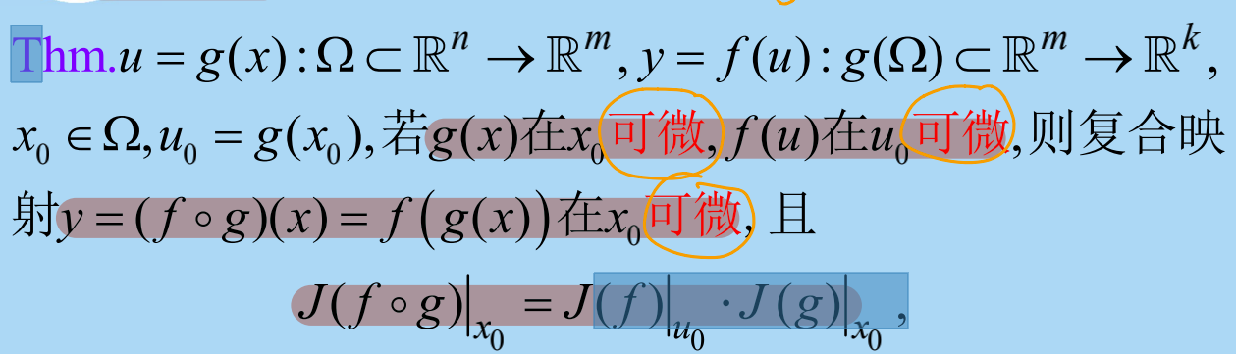

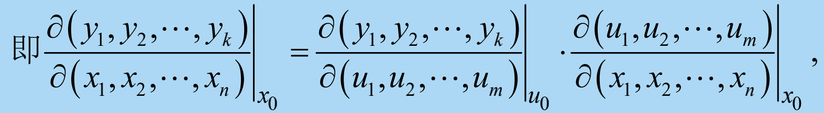

上面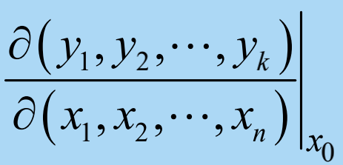这可以看成是k个n元函数的微分，每一行是一个函数的微分，每行的各个分量是对各个自变量的微分。Jacobi矩阵就类似于一元函数里的f'(x0),可以看作一个系数，在一个固定点是一个常值。

（Jaccobi矩阵：每一行是一个因变量对不同自变量求导；记忆方式：想想数量函数：当y是一个数量值函数，y对x的Jacobi矩阵退化为一个横向量。复合函数则变成这个样子：）

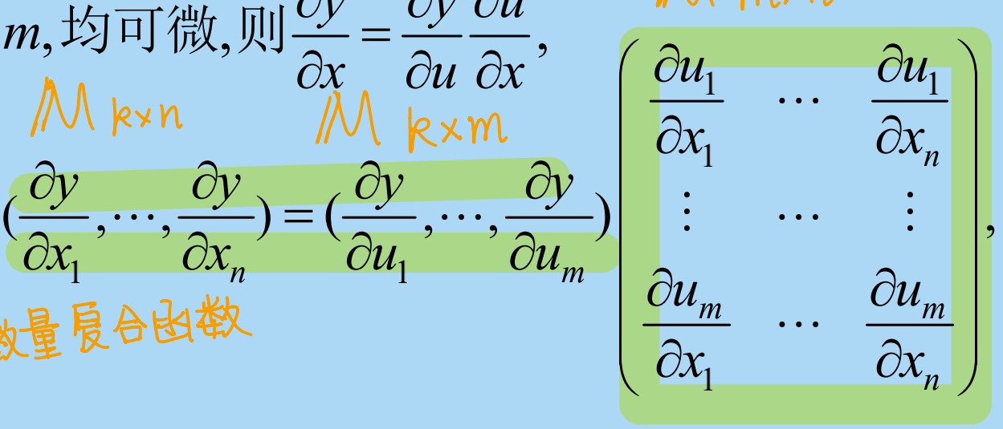

y对X1求导对应右侧矩阵第一项；

复合函数求导的题目类型总结：

【1】“换基”，把关于x，y的偏导数转化为关于u，v的偏导数研究；

1. 给你一个关于x，y的偏导数等式，让你化成等价的关于u，v的偏导数等式；

这种题实际上就是找f对x，y的偏导数和f对u，v的偏导数的关系

怎么找呢？

【方法一】：把u，v看成x，y的函数，f当作u，v的函数，然后f对x，y求导；（如图）

//这道题可以用微分形式的不变性来理解，如下图：

由多元函数的微分和链式法则推导得到。

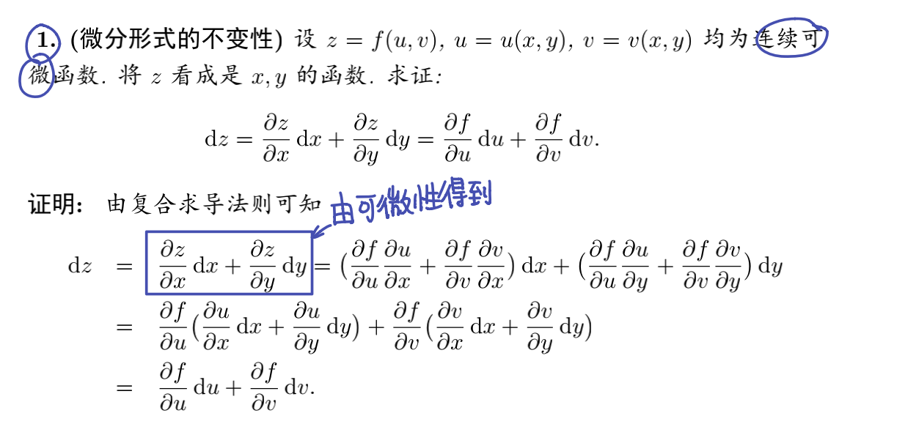

当隐函数给出z和x，y的关系后，u就从关于xyz的函数变成了关于xy的复合函数。此时u的微分从dx，dy，dz的组合变成了dx，dy的组合。（dx前面是u对x求偏导，dy前面是u对y求偏导，形式不变，如图）

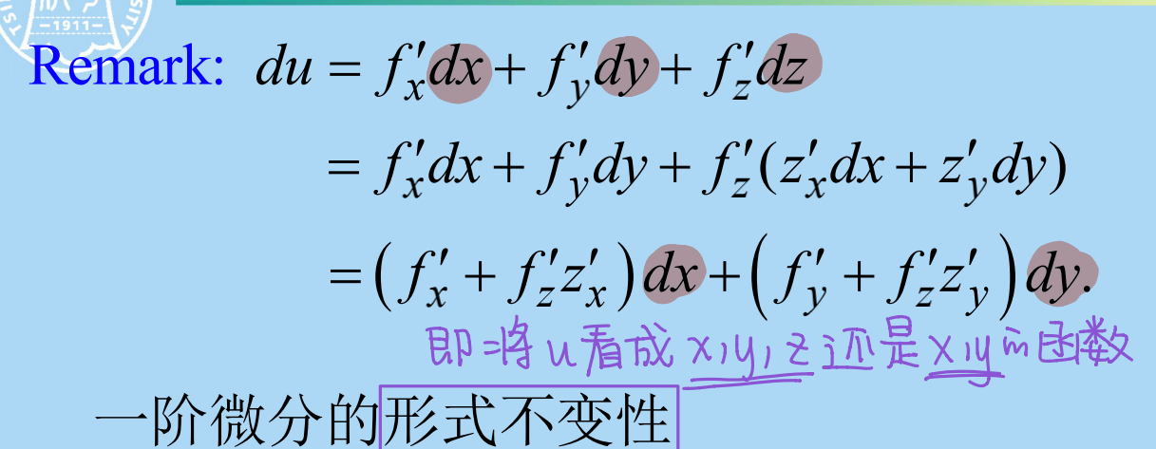

其实这个就是两种观点，u和z是阶的，还是不同阶的。

下面看题：

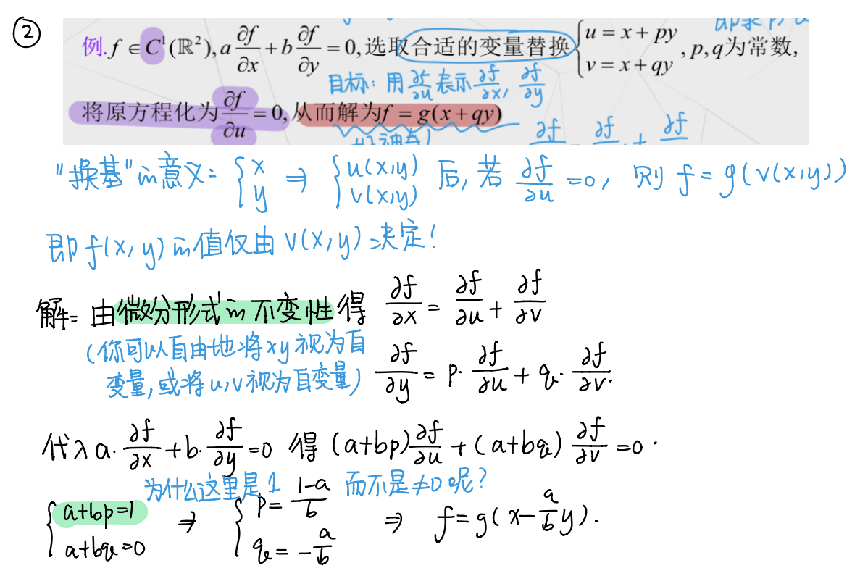

【方法二】：把x，y看成u，v的函数，f当成x，y的函数，然后f对u，v求导；（如图）

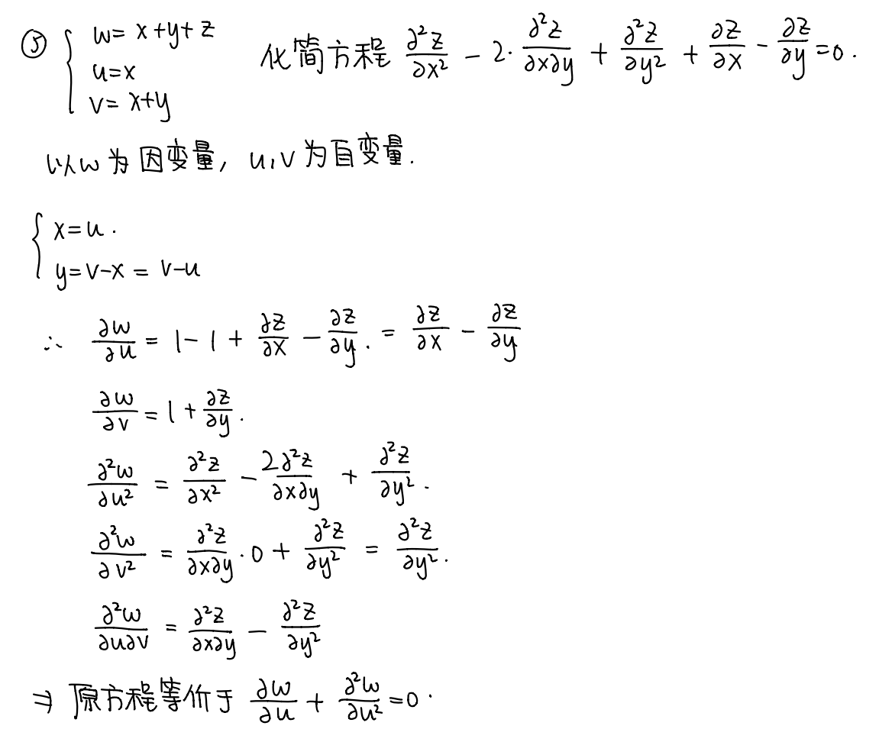

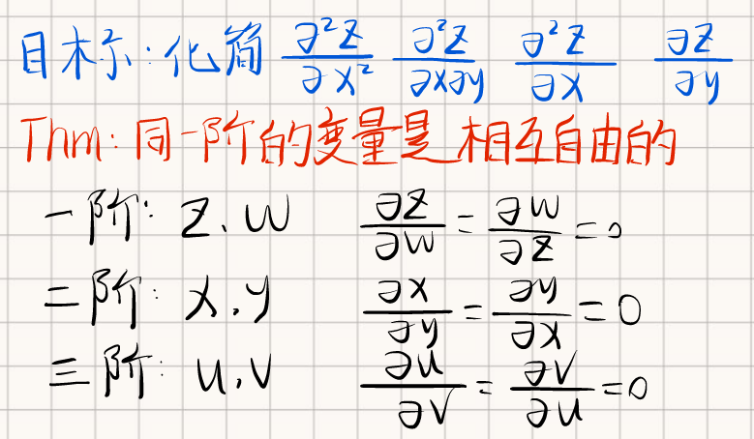

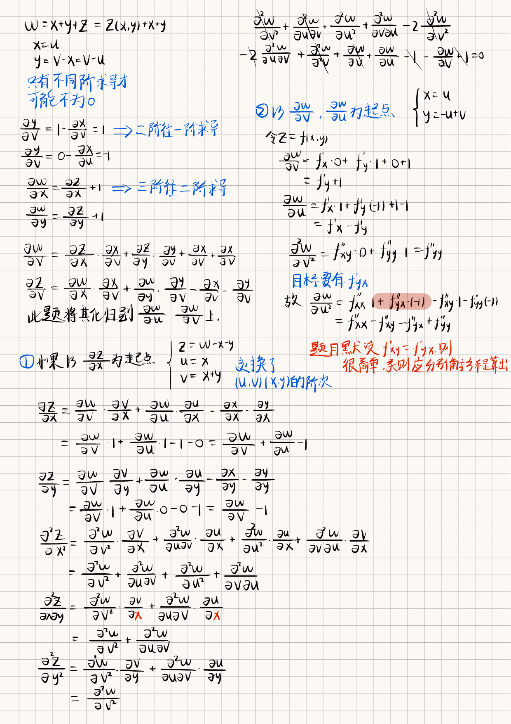

把谁看成自变量其实非常自由，因为我们有微分形式的不变性。

具体选择【一】还是【二】？如果要求的是对u，v的二阶导，想靠对xy的三个二阶导得到对uv的二阶导，会得到三个方程，比较麻烦

因为这道题uv和xy很容易互相转换，不如把xy看作中间变量

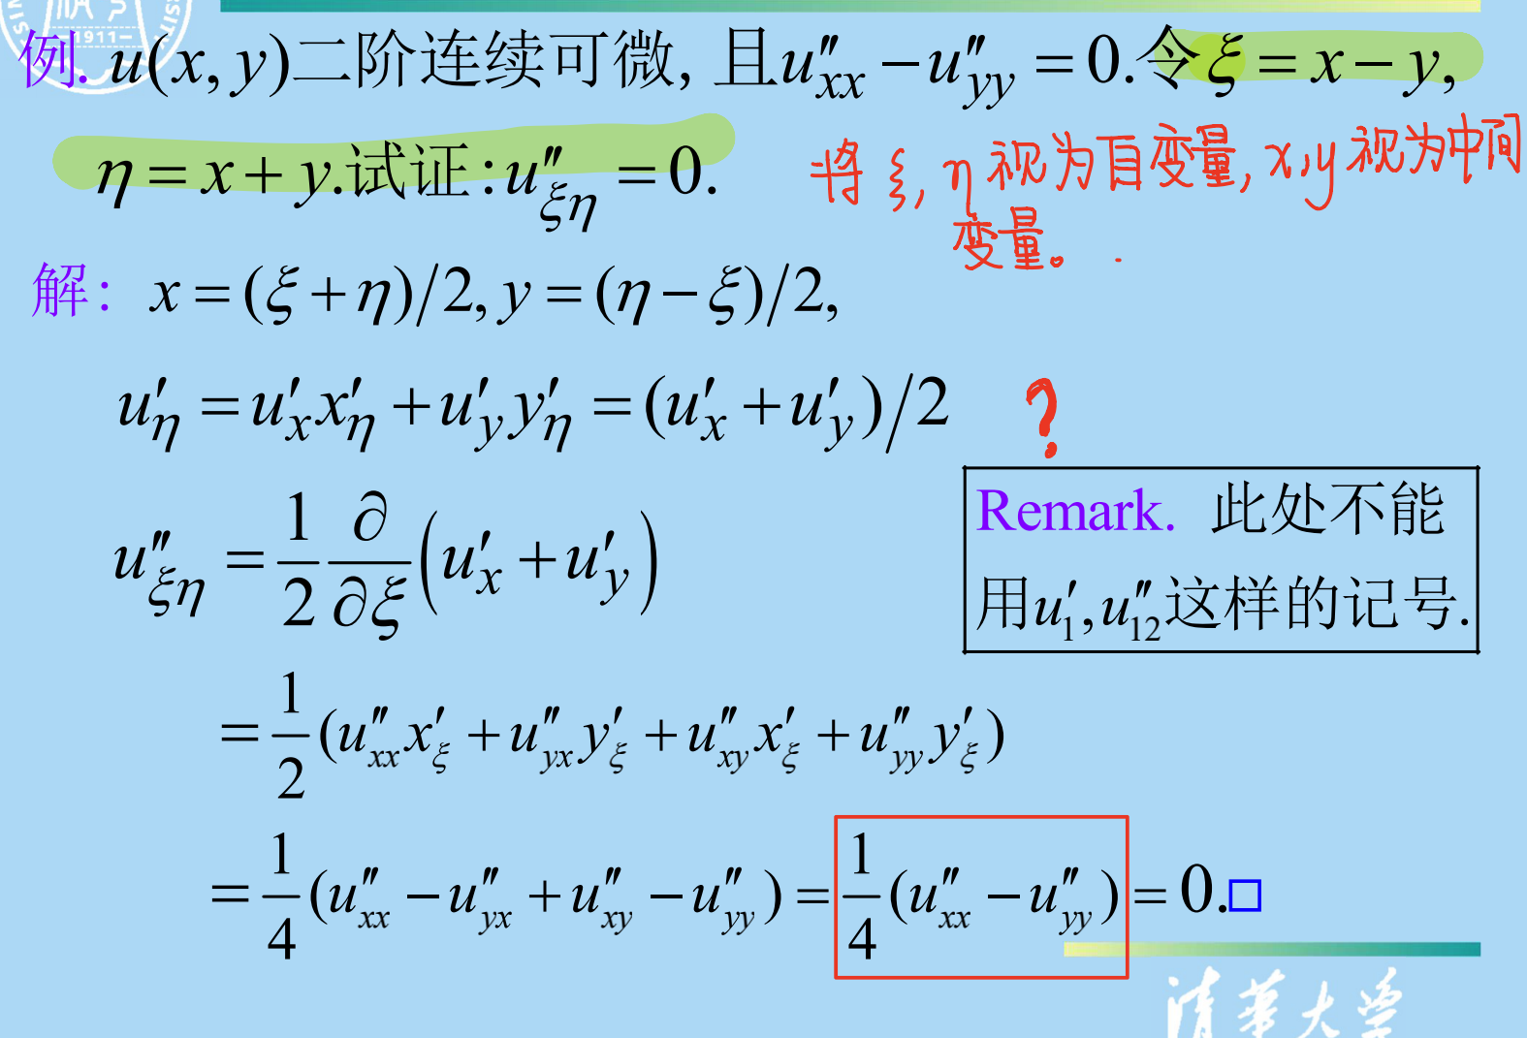

1. 换基的应用：如果存在u=u（x，y），v=v（x，y），f对u求偏导数为0，那么f就只跟v有关。比如上面这道题中的最后一句话：

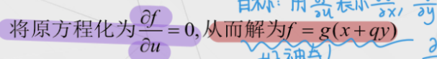

由此也可以得到函数的一些性质：比如，如果f只是x+y的函数，那么任意f（x，y）恒等于f(x+y,0)

以下讨论有问题：

（其实我没看懂它的答案。。。我自己写了个我能懂的。）

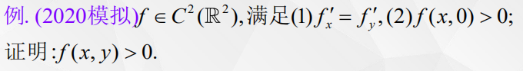

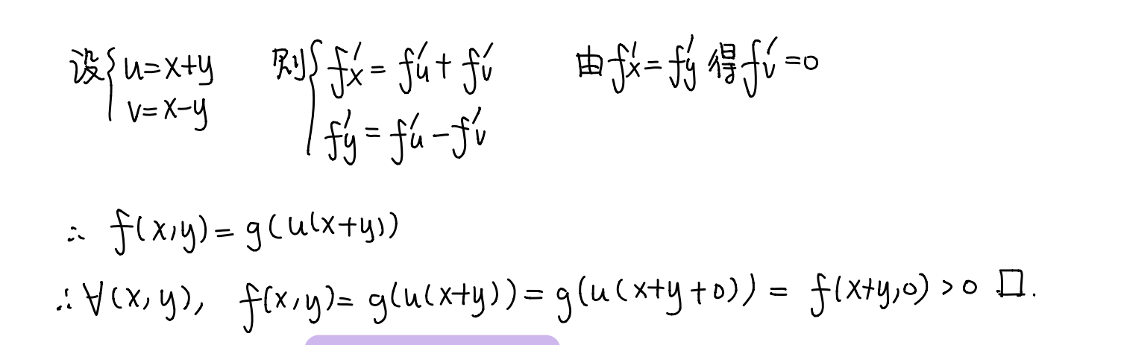

这里其实还是对于“求对于具体变量的偏导和对于某个中间变量的偏导”的误解；

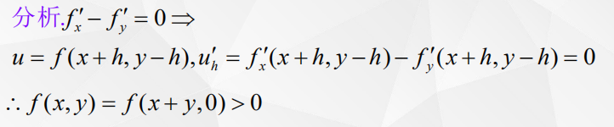

之后令h=y，则可得出答案；

换基的限制：u和v要线性无关，即存在从（x，y）到（u，v）的双射函数，即D（u，v）/D（x，y）！=0。（jacobi的行列式不为0）

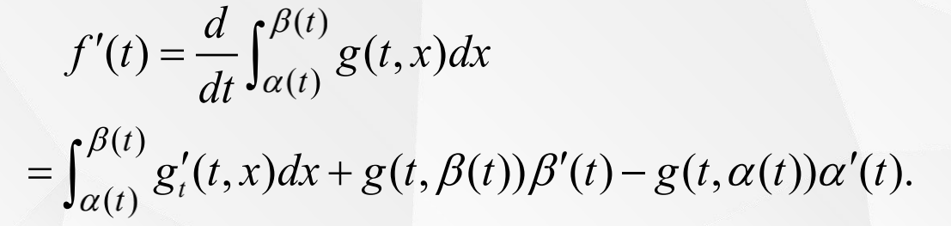

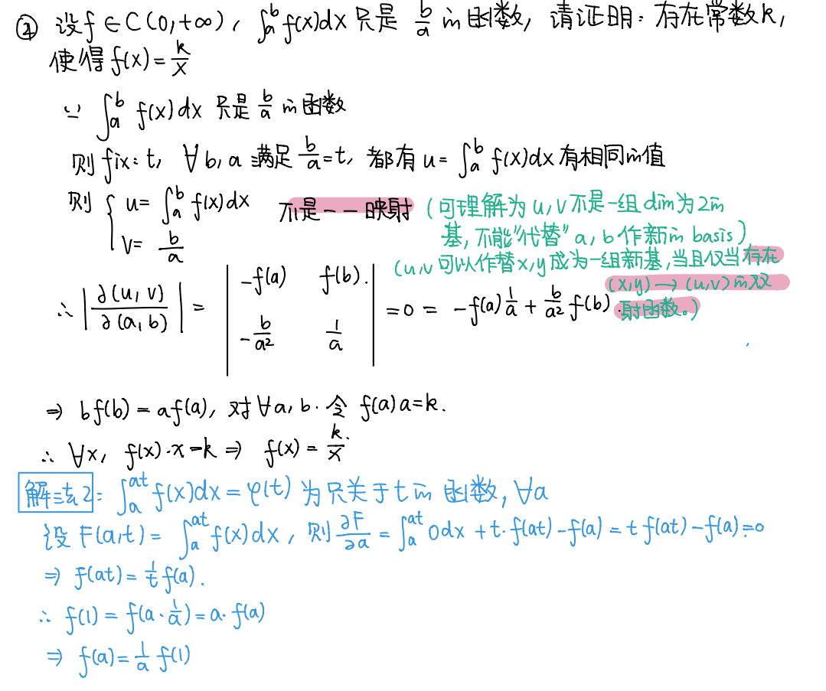

上面的蓝色字是wzb老师提供的常规解答，F对a求导，其实就是个含参积分求导问题，不过这里的被积函数和a没有关系，对a求导得到的是0.其他的遵循我们的含参积分一般求导法则：

实际上这个题是逆映射定理的运用：如果一个相同维度的线性映射不可逆（不是一一映射），那么其表示矩阵的det=0；而可以把这道类题里面的表示矩阵视为jacobi矩阵；

【2】给你关于一个多元函数导函数的一些性质，让你证明原函数的性质

（a）通过构造关于t的辅助函数，对t求导，研究对t的性质，转化成对x，y的性质

如下。但是注意，对任意的x，y，g（t）是不同的函数，只证明g'(t)==0不能说明任何事。但是你特别地取t=0，就发现g（t）==g（0）==f(0,0)，f(0,0)就成为了沟通不同的函数g(t)的渠道。

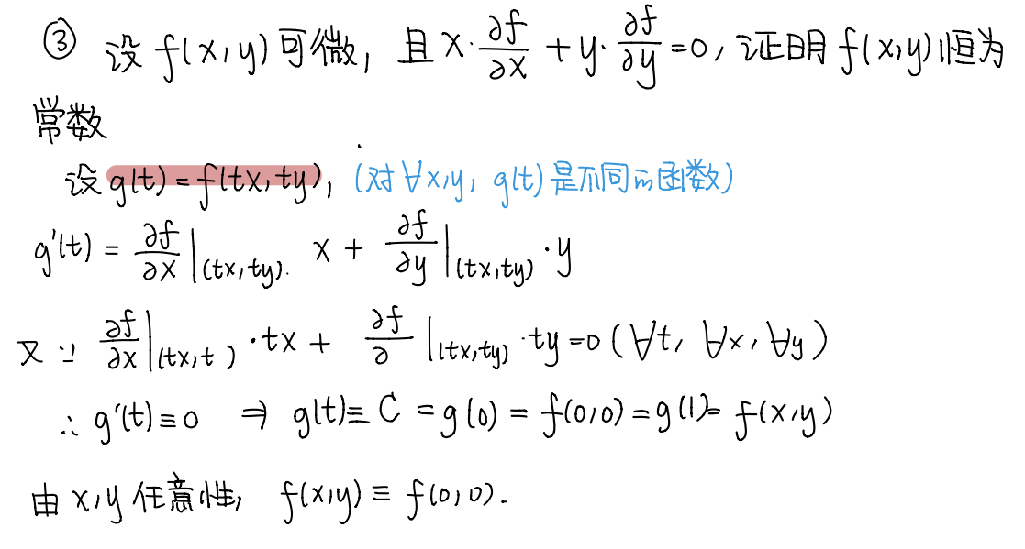

这个题的讨论当然不严谨，应为原题目限制了t！=0

（b）用f和f的导数构造新的函数，证明性质

例：

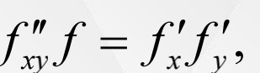想到对分式求导会得到的分子的样子。

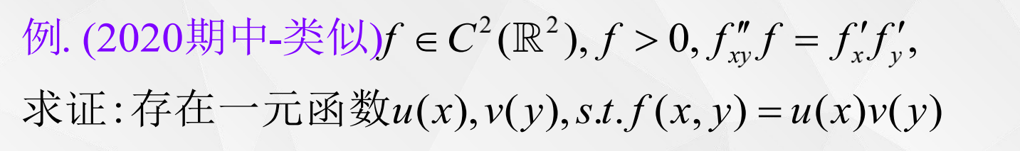

因此构造函数：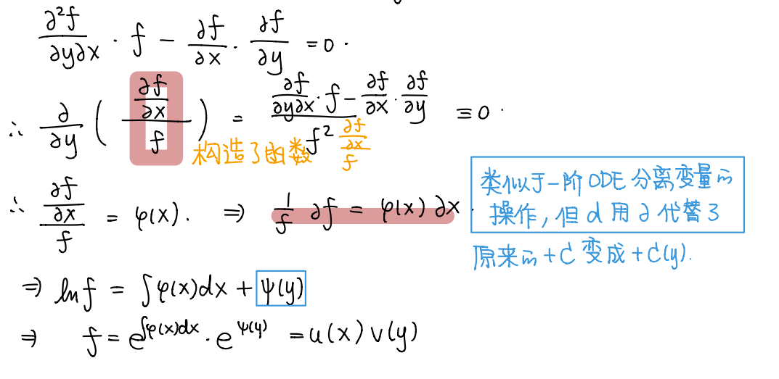



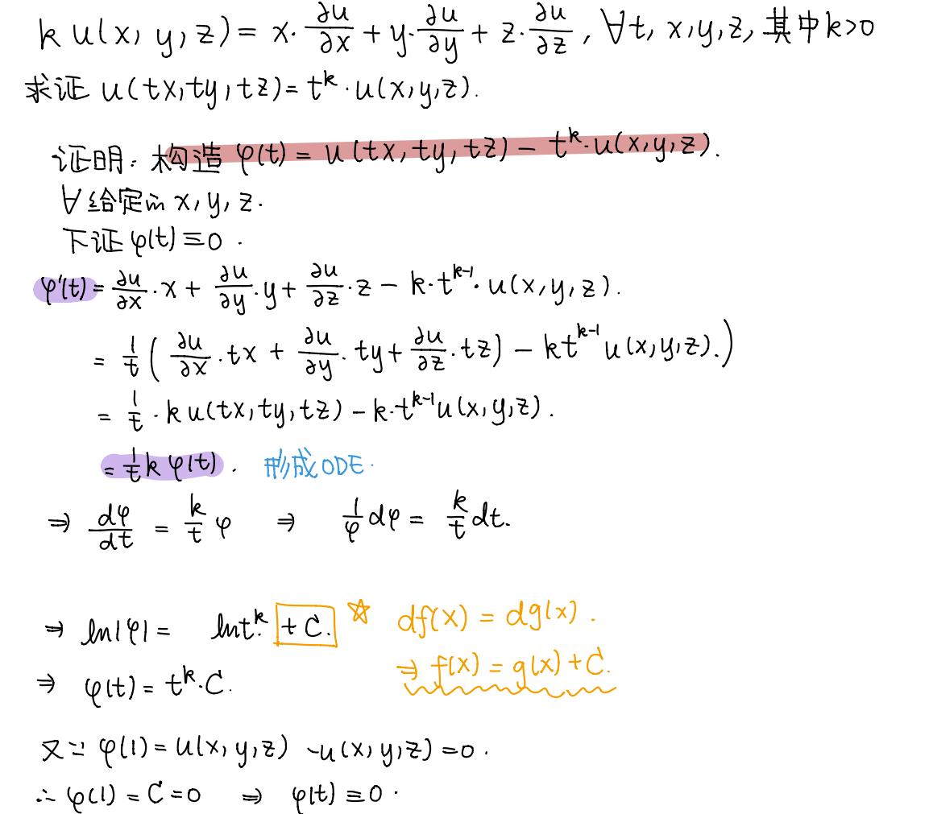

其实这个题也可以倒着证明，换个花样对t求导；

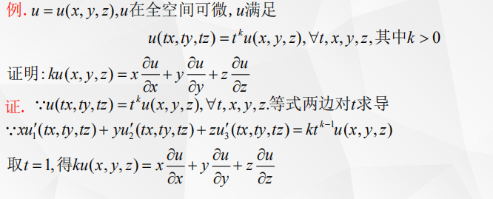

最后一步的处理取了t=1；其实不取出t=1；直接对左右乘以t，也可以。

其实本质上就是对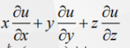这个条件的理解，这个条件是对每个点而言的，你前面的那个X也要带入具体的点，比如tx。

1. 基本计算：

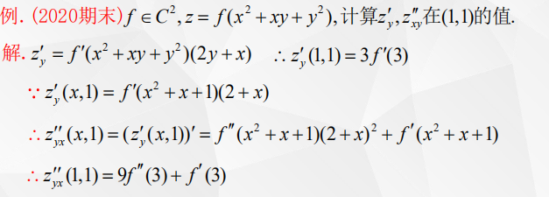

这道题看似平平无奇，其实还是有可圈可点之处的；答案错了！

求二阶偏导数时，固定了y为1，再对退化的一元函数求x的导数。

隐函数定理：

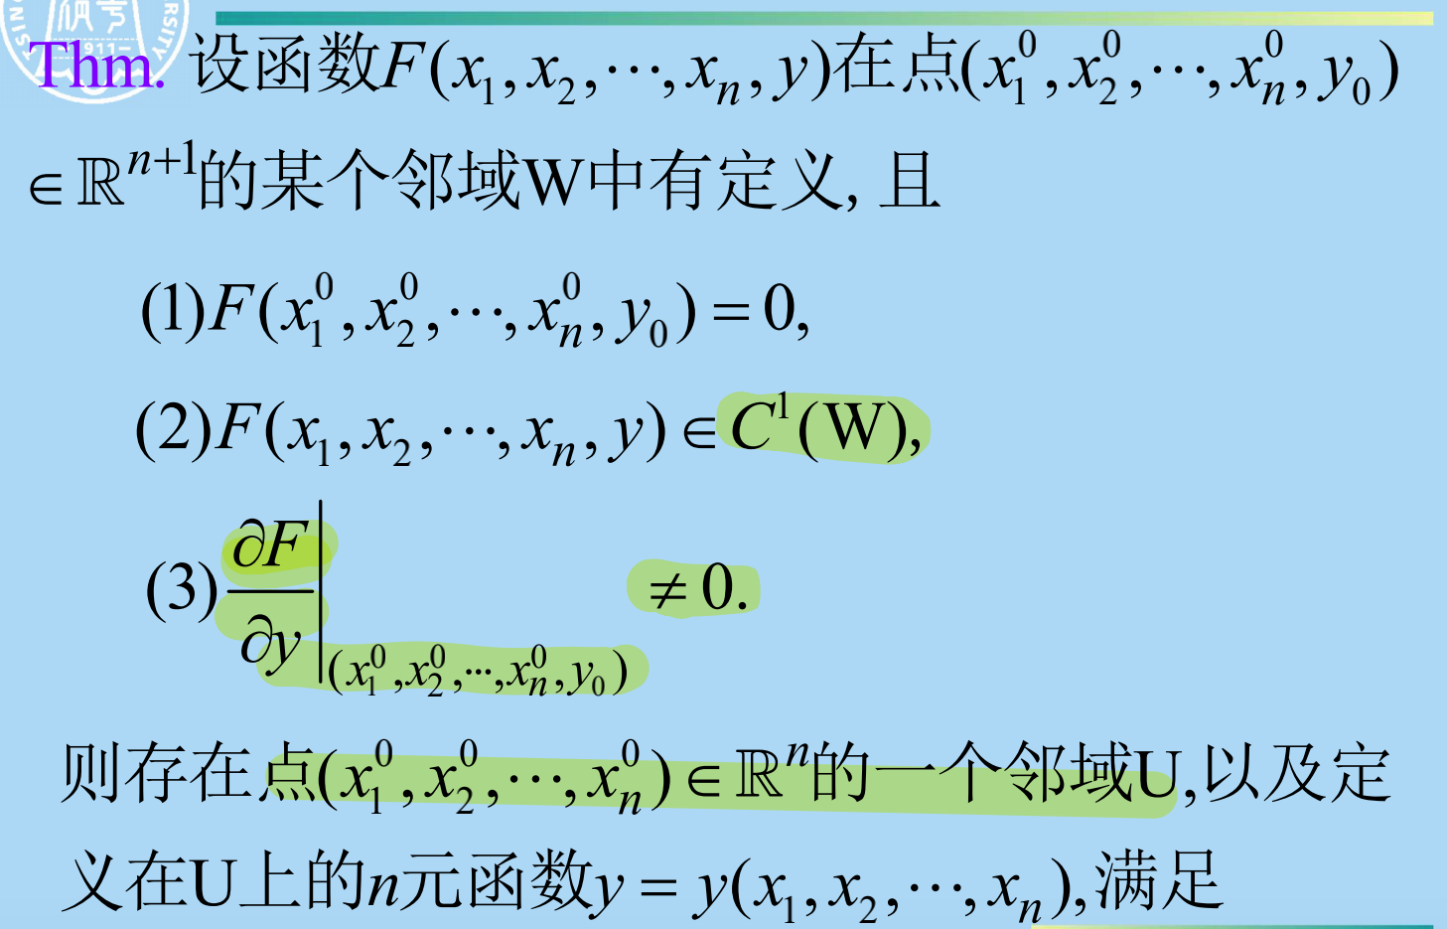

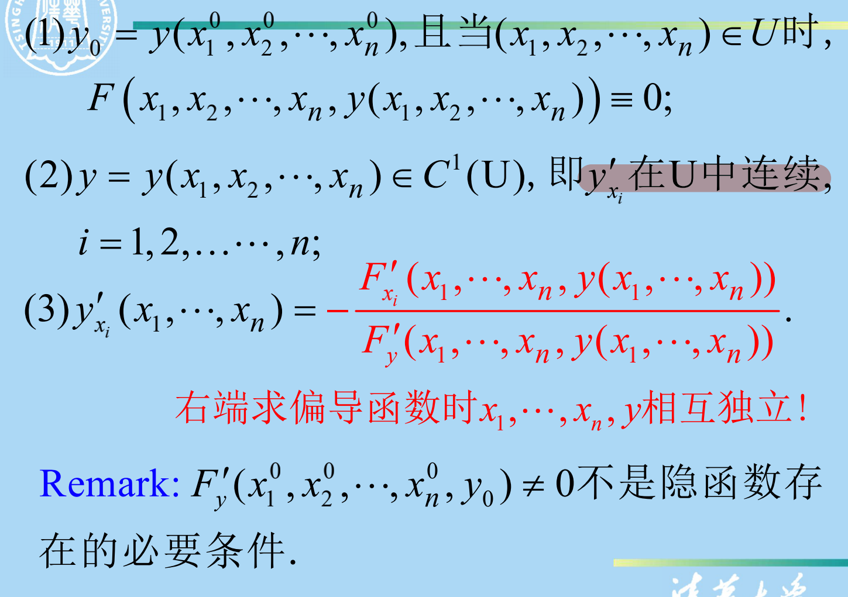

如果是隐函数方程组：//这里的F，x，y都是向量

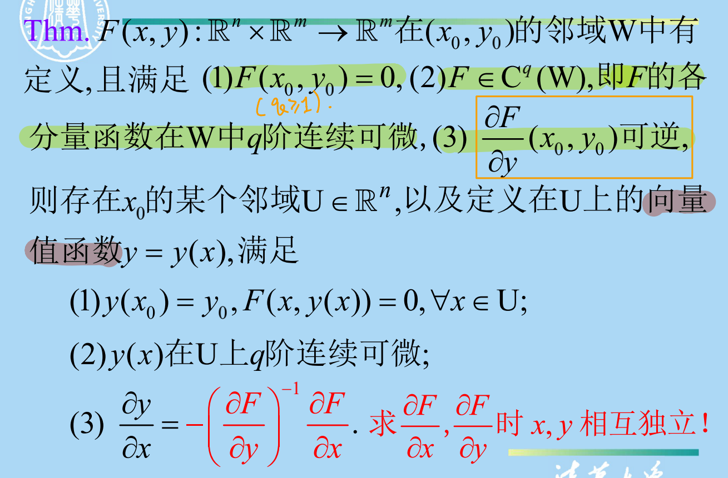

y对x的Jaccobi矩阵是怎么得到的呢？

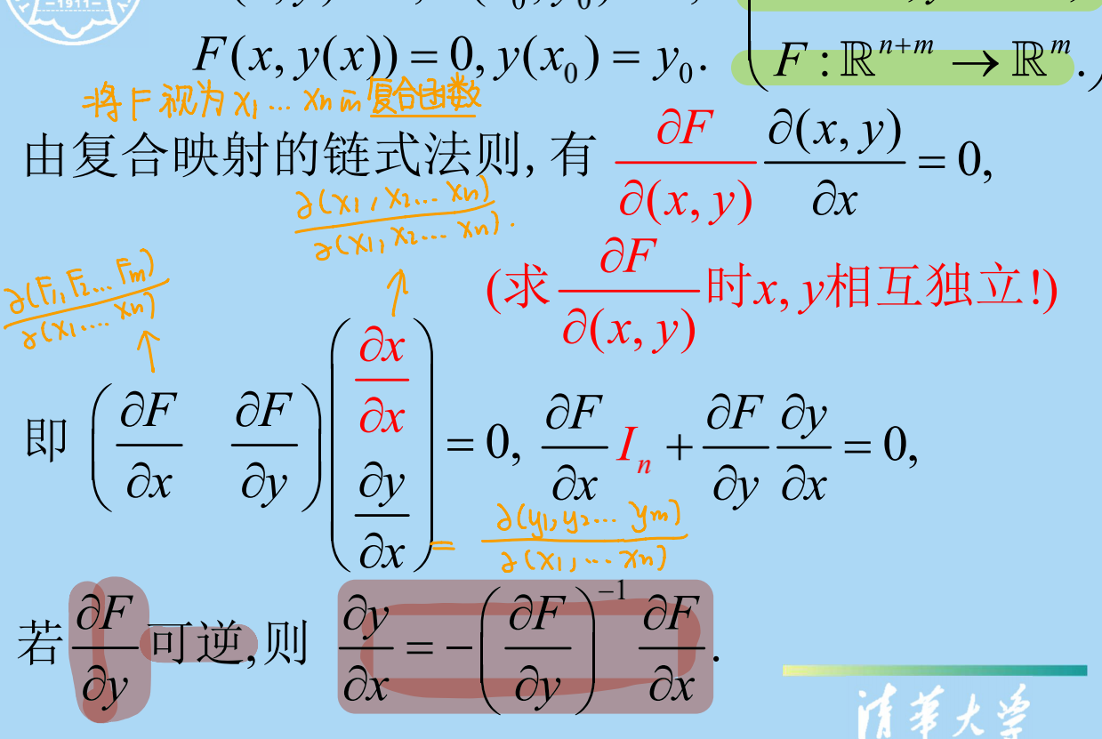

求隐函数方程组导函数的方法：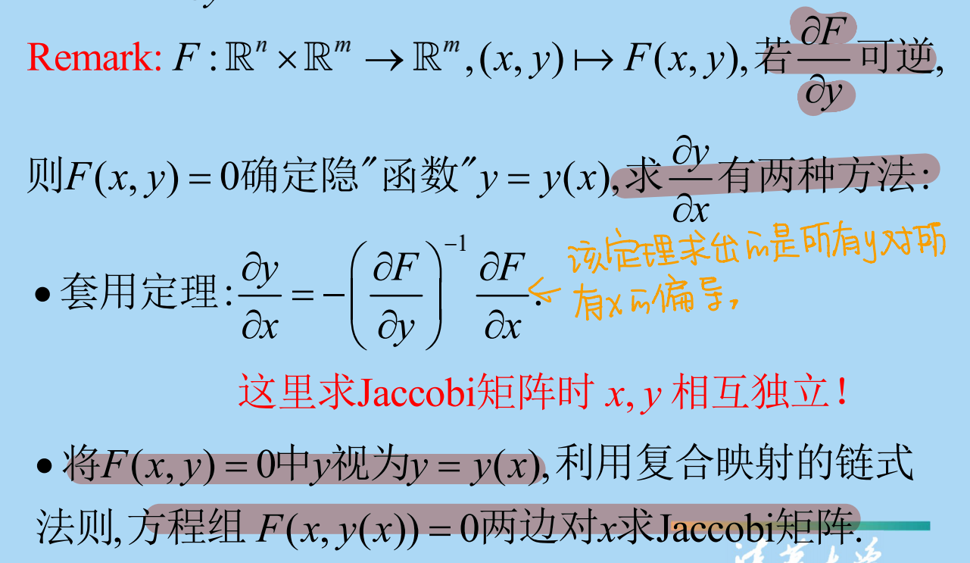

所谓隐函数确定的方程是很随意的，可能在某一点F(x,y)=0能确定x=x(y),也能确定y=y(x).但是有一点是可以确定的：

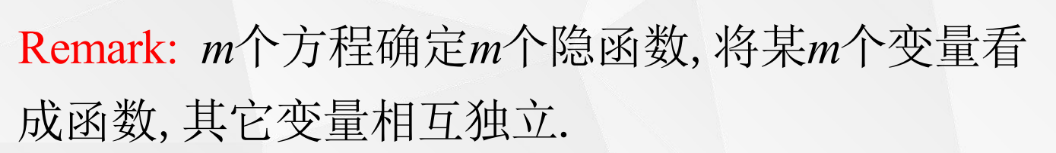

所以隐函数题目的关键是确定谁是【自变量】、【中间变量】和因变量。

只要确定了自变量，就对着给你的隐函数方程一通求导最后联立就得了。比如z是因变量，xy是自变量，得到的结果中可能含有隐函数对各个分量x，y，z的导数，和z，都不要在意，放在那儿就行。



由问题可以知道u是自变量，xy是因变量。由g可以确定一个二元隐函数，这个函数的因变量只可能是z。所以因变量是u和z，xyt是独立的自变量。

像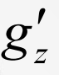这样的东西的意思是函数g对其第三个变量z求导。这道题的解法是直接对F，G对x求导。

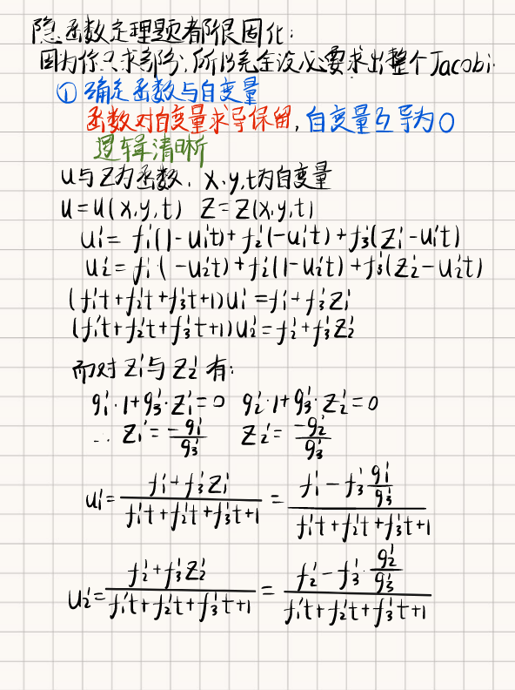

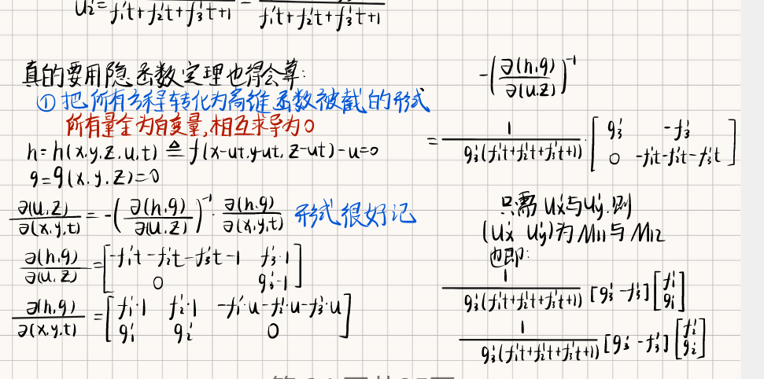

注重几个细节：

1. 左右直接对自变量求导时，自变量相互独立，因变量受到每个自变量的影响；
2. 隐函数定理中，所有的变量都是自变量，都是自由的；
3. 不要忘记隐函数定义求完逆之后还要取负号；

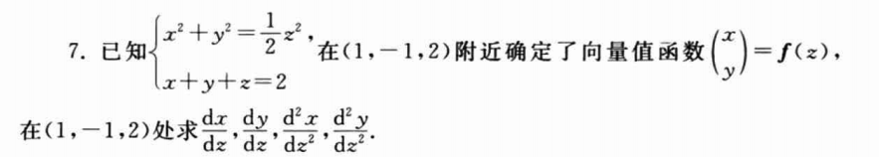

理清楚函数和因变量的关系其实十分重要，比如这个题：

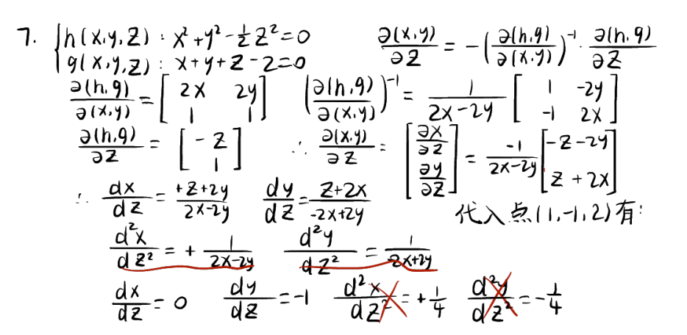

一阶导当然好说，套不套隐函数定理都无所谓，可是在求二阶导的时候，所有的函数都应对自变量求导，不可漏掉；

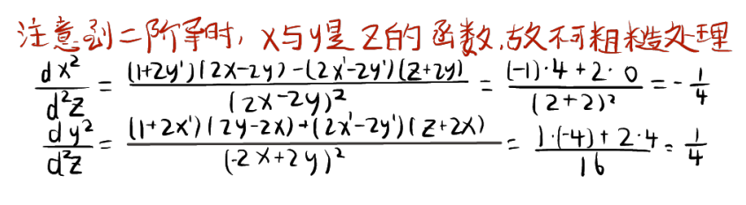

或者说，还可以采用消元的初等方法：

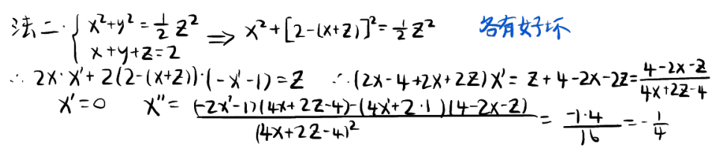

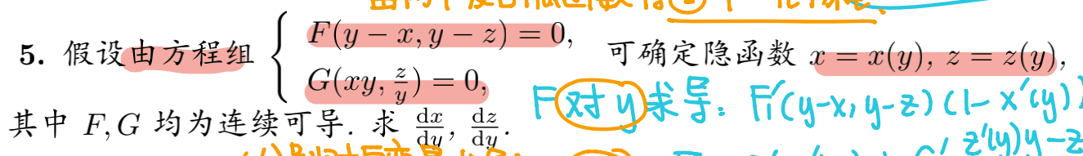

三个变量，两个函数，那就是确定了两个一元函数；（如果变量数和方程数恰好相同，那么应该有所有变量的唯一解！不能确定隐函数啦！）

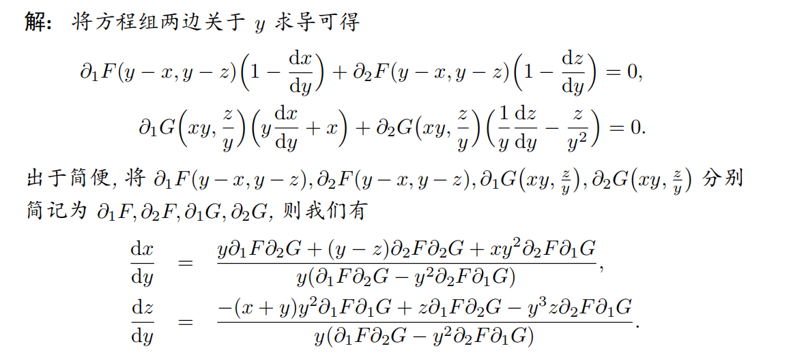

值得注意的是，求出的导数完全可以带有x和z本身，并不影响；

以及：像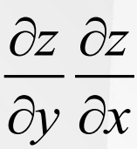这俩，起来是个数，但实际上是个函数，而且可能是个复合函数，比如z=f(u(x,y),v(x,y)).求导之后注意导函数仍然在u，v处（而不是在x，y处）取值，如果要求二阶导的话，还要当作复合函数处理。

这道常规题有意思的地方：如图，到这里还是常规算法，但是p，q如果求到二阶导的话会得到6个导函数，好麻烦！！！

·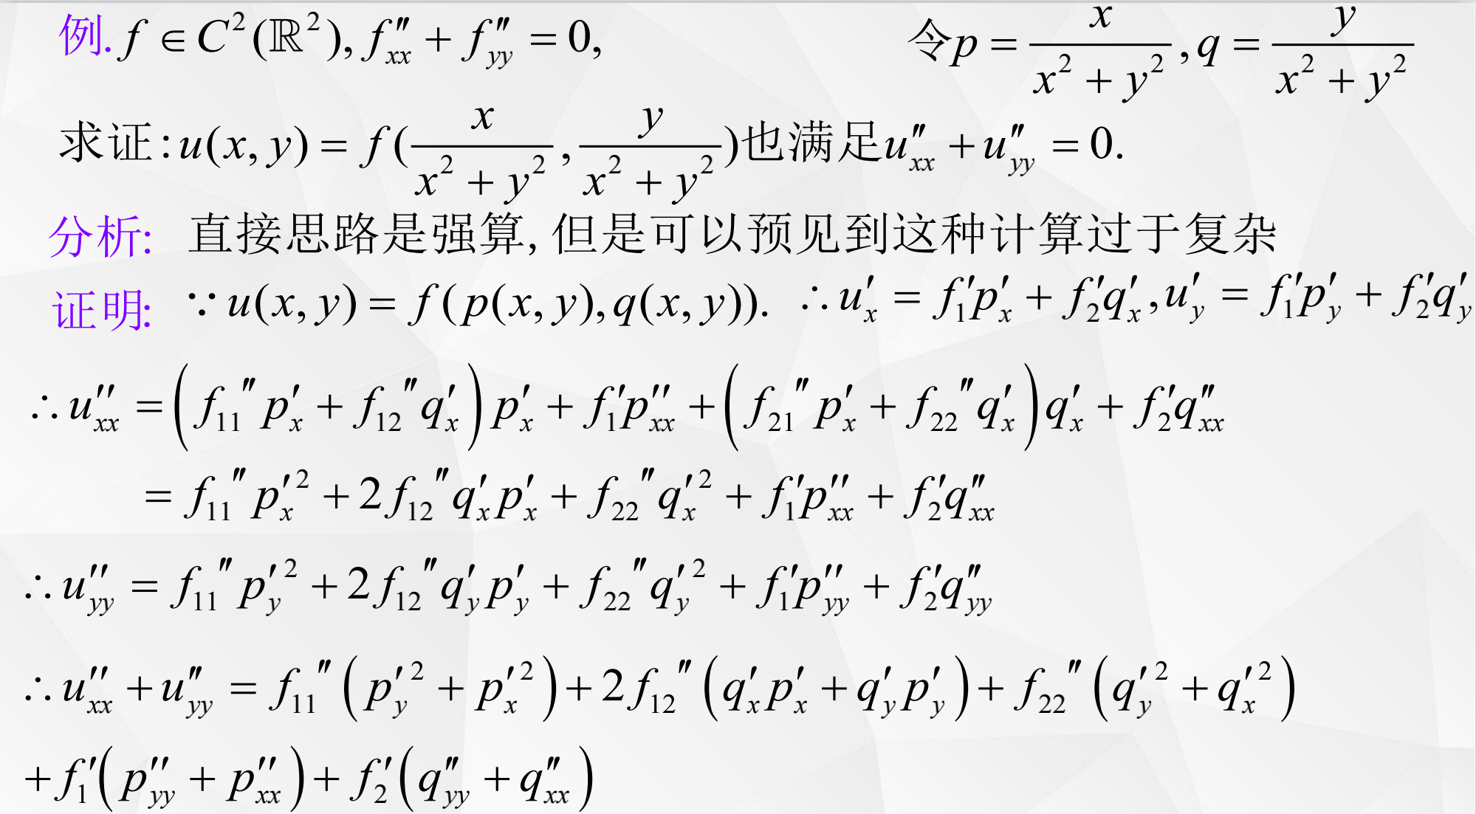

简化办法：求完第一次导后观察：发现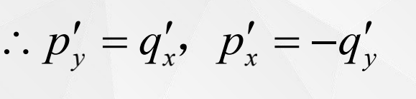

可以虚空求导，直接符号上对这两个式子分别对x，y求导，得到：



这样不用计算二阶导的具体值也可以化简！

当然，这里用了二阶偏导数连续

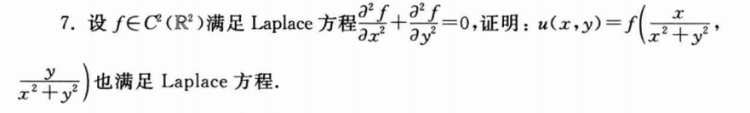

这道题根本不常规；

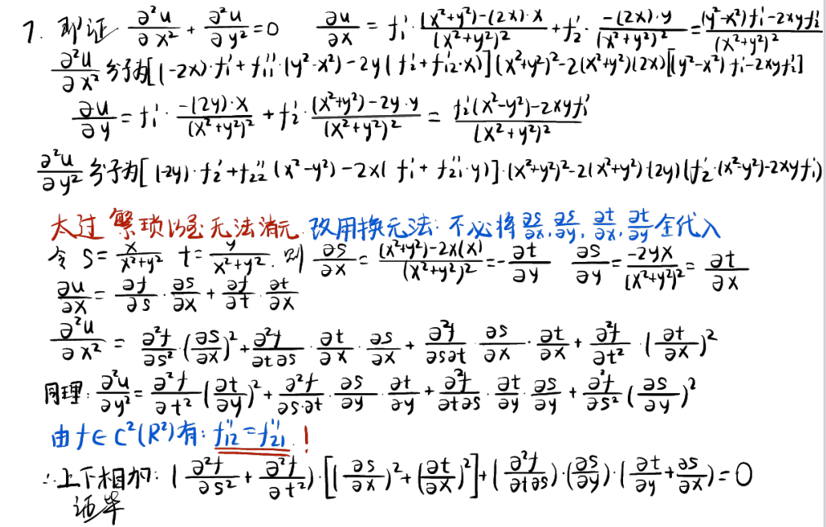

这里有没有什么问题？当然是有的，漏项了！

而且，强烈建议，不要写太多patial；书写速度太慢了！！！

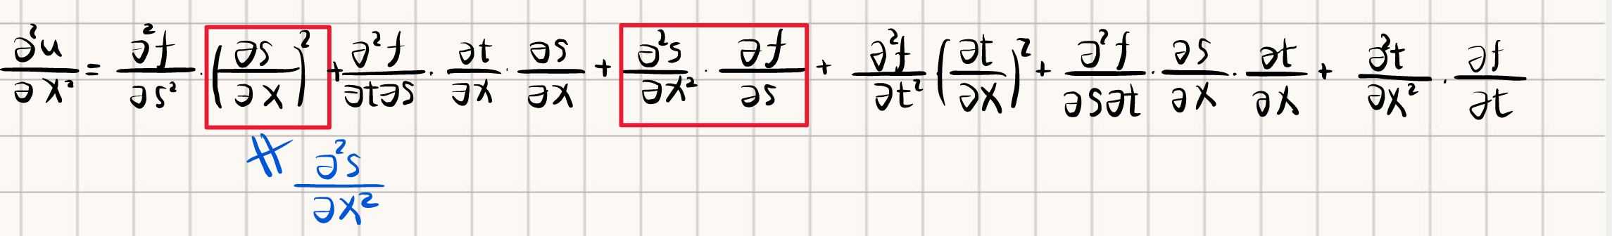

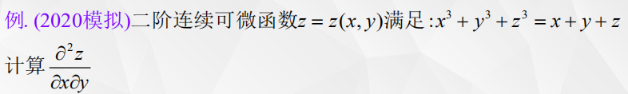

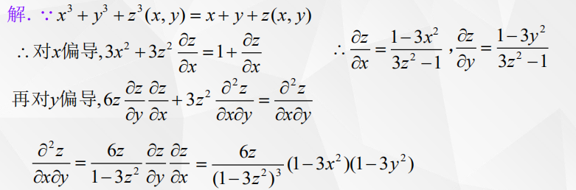

值得注意的地方：

1. 答案怎么可能保留一阶偏导数呢？明明每一阶的偏导数都可以求出来，一定是完全表达为x,y,z的式子；
2. 也就是说，实际上因为每一阶导数都可以求出，所以你的高阶导数不能带有低阶导数，可以带有的东西为：各个自变量和因变量，以及原来的g,f等等；
3. 这个题都能错？可以想见答案必然对xy对称！

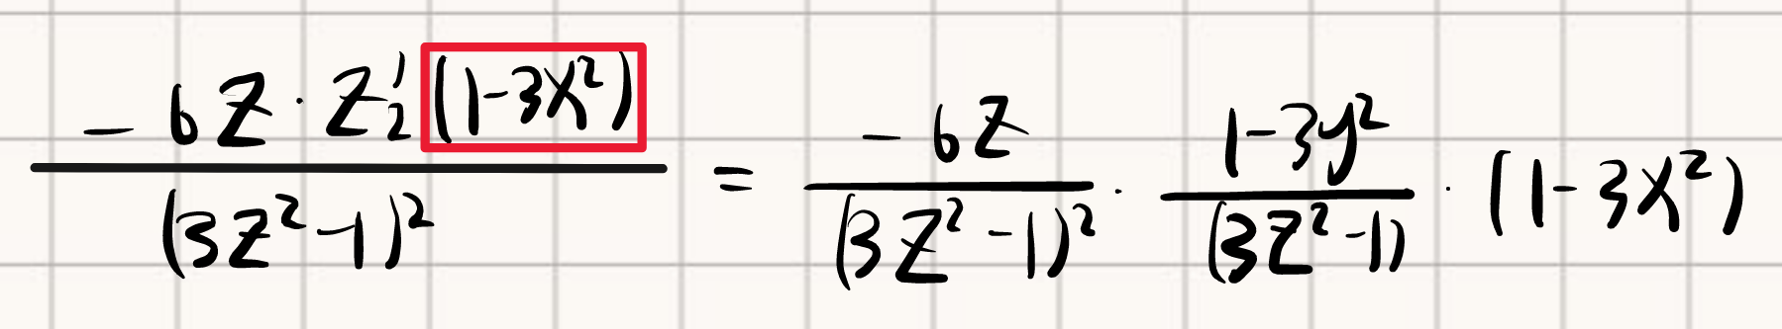

能把框里的东西忘掉绝对是你的问题。

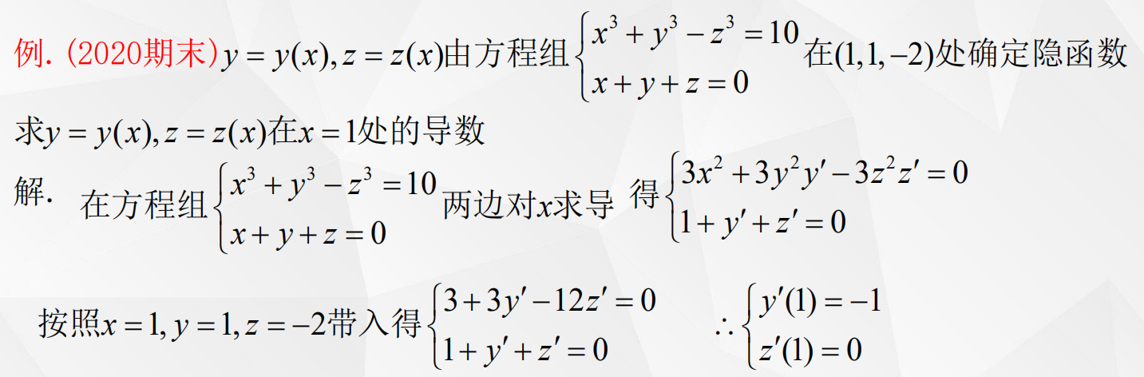

具体点的导数值可以完全带入；

逆映射定理：

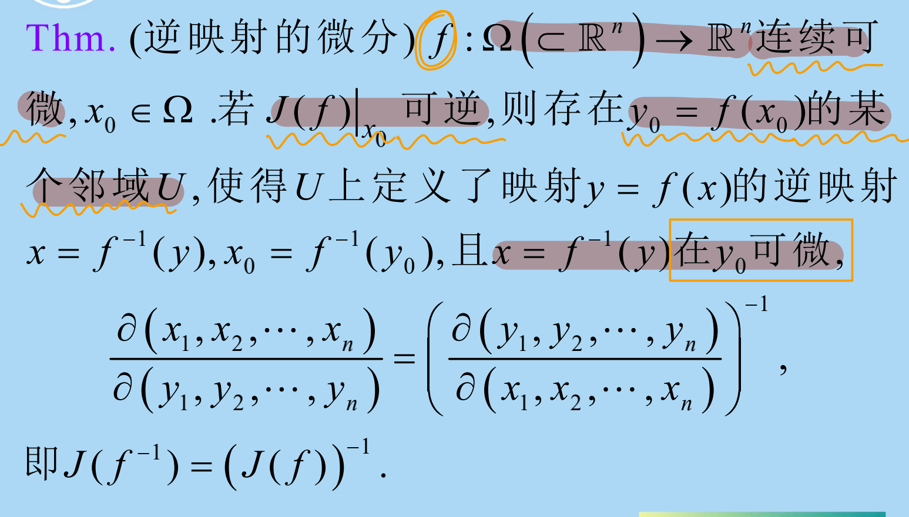

证明方法：构造隐函数F=f(x)-y==0；将x视为x（y），两边再对y求导。

任何显函数都可以用这种方式转化为隐函数并使用隐函数定理；

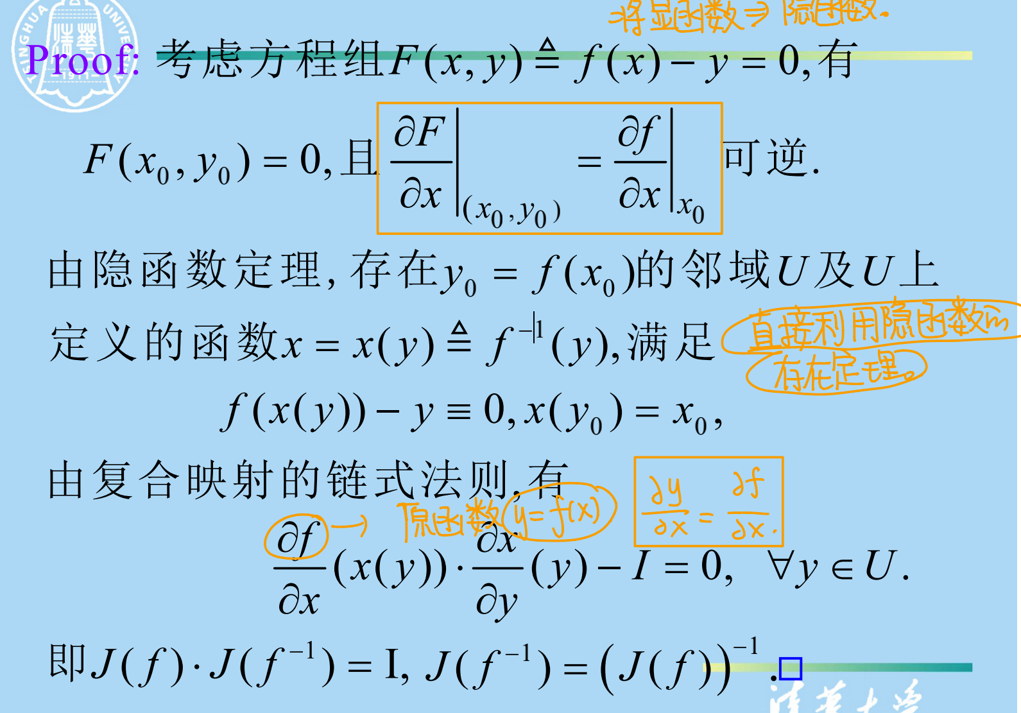

曲线、曲面，切向量，法向量，切平面，法平面

//法向量只是个向量（只有方向，无需起点）

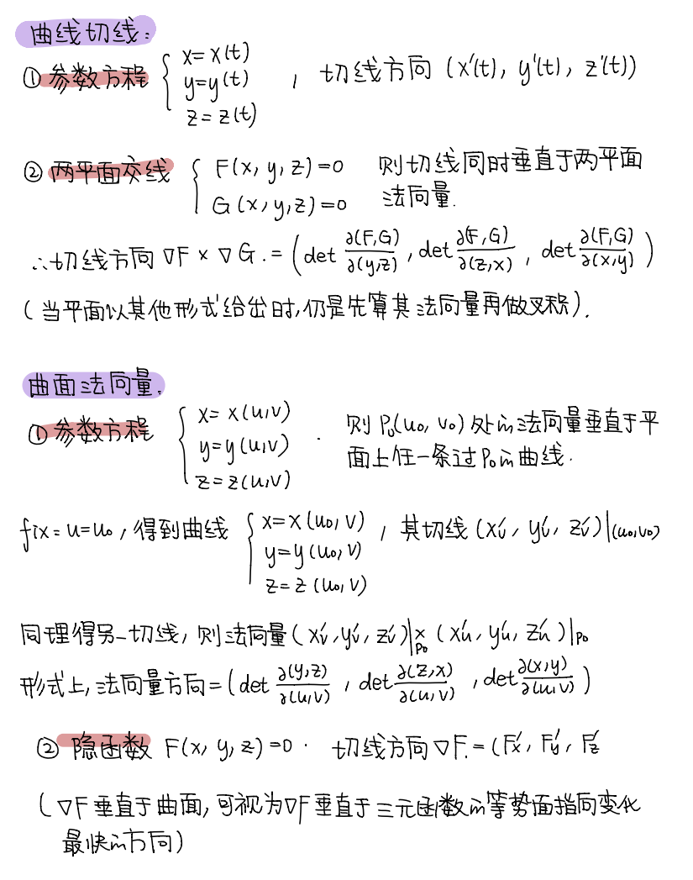

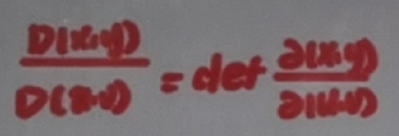

//所有显函数都可以转换成隐函数：F(x,y,z)=f(x,y)-z=0;